Examen finale Sciences 8 2010
La feuille de réponse :
Utilise les lettres en majuscules.

- ________
- ________
- ________
- ________
- ________
- ________
- ________
- ________
- ________
- ________
- ________
- ________
- ________
- ________
- ________
- ________
- ________
- ________
- ________
- ________
- ________
- ________
- ________
- ________
- ________
- ________
- ________
- ________
- ________
- ________
- ________
- ________
- ________
- ________
- ________
- ________
- ________
- ________
- ________
- ________
- ________
- ________
- ________
- ________
- ________
- ________
- ________
- ________
- ________
- ________
- ________
- ________
- ________
- ________
- ________
- ________
- ________
- ________
- ________
- ________

NOM : _______________________________________

Classe : _________________

Note / 60 : ____________

% : ___________

Examen finale
Écris les réponses sur la feuille de réponse

NOTE : Les formules suivantes peuvent être utiles :
Mv = m F = # d’oscillations
V seconde

- Quelle est la différence entre le climat et le temps ?
- Il n’y a pas de différence
- Le climat est des conditions météorologiques normales définies sur une longue période de temps.
- Le climat est la location des conditions météorologiques à une période de temps spécifique.
- Le temps est des conditions météorologiques normales définies sur une longue période de temps.

- Qu’est-ce qui se passe du vapeur dans l’air quand la température de l’air se refroidit ?
- Des gouttelettes de l’eau forment.
- Le vapeur disperse dans l’air.
- Le vapeur évapore.
- Le vapeur devient d’un gaz.

- Quel énoncé suivant décrit la chaleur massique de l’eau ?
- Ça prend beaucoup de temps pour la chaleur massique de l’eau de se réchauffer et de se refroidir.
- Ça ne prend pas beaucoup de temps de se réchauffer et la chaleur massique de l’eau garde très bien la chaleur.
- Ça prend beaucoup de temps de se réchauffer et la chaleur massique de l’eau se refroidit vite.
- Ça ne prend pas beaucoup de temps de se réchauffer ni de se refroidir.

- Quel mot décrit l’air qui entoure la Terre ?
- L’atmosphère
- La biosphère
- L’hydrosphère
- La lithosphère

- Que mot décrit la zone du plancher océanique qui descend graduellement dans la mer ?
- La fosse océanique
- La pente continentale
- Les plaines abyssales
- La plate-forme continentale

- Qu’est-ce qui se passe de la température de l’eau quand la profondeur de l’eau augmente ?
- Quand la profondeur augmente, la température augmente.
- Quand la profondeur augmente, la température diminue.
- La température ne change pas, la profondeur n’affecte pas la température.
- La température change beaucoup dans les premiers 10 m et puis il n’y a pas de changement Quand la profondeur diminue, la température diminue.

- On appelle une haute marée une marée de vives-eaux et une basse marée une marée de mortes-eaux. Qu’est-ce qu’on appelle la différence entre le niveau des deux marées ?
- L’amplitude des marées
- La différence entre les marées
- La hauteur des marées
- La rangée des marées

- Quand les plaques tectoniques s’écartent, des chaines de montagnes se forment. Quelle s’appelle ces longues chaines de montagnes sous-marines qui constituent la partie la plus récente du plancher océanique ?
- La croute continentale
- La dorsale océanique
- La fosse océanique
- La marge continentale

- Des vagues bougent à travers la surface de l’océan et éventuellement touche le littoral. Quand la crête distance le creux de la vague et tombe vers l’avant, ça s’appelle quoi ?
- Le cap
- La houle
- Le Tsunami
- La vague déferlante

- Quelle est la définition de l’amplitude ?
- La distance d’un point sur une vague jusqu’au même point sur la prochaine vague.
- La hauteur de la crête au-dessus du creux.
- La hauteur de la crête au-dessus la position du repos de l’eau.
- Le nombre de fois par seconde que la crête d’une vague passe par un point fixé.

- Qu’est-ce qui se passe de la longueur de la vague quand la fréquence augmente ?
- La longueur de vague devient plus longe et moins fréquente.
- La longueur de vague devient plus longe et plus fréquente.
- La longueur de vague devient moins longe et moins fréquente.
- La longueur de vague devient moins longe et plus fréquente.

- Quel est le nom pour la rangée des couleurs de la lumière qu’on peut voir ?
- Le spectre invisible
- Le spectre électromagnétique
- Le spectre de Newton
- Le spectre visible

- Pourquoi est-ce qu’une chemise jaune semble d’être jaune au soleil ?
- La chemise absorbe la lumière jaune du soleil mais réfléchit d’autre lumière (de longueur différente).
- La chemise ajoute des ondes de la lumière en jaune de la lumière qui vient du soleil.
- La chemise change tous les types d’ondes qui se touchent en ondes de couleur jaune.
- La chemise réfléchit la lumière jaune du soleil mais absorbe d’autre lumière (de longueur différente).

- Quel est le processus par lequel un prisme peut séparer la lumière dans les couleurs différentes ?
- L’absorption
- La diffusion
- La réflexion
- La réfraction

- Quel mot décrit la distance entre le point la plus haute et le point le plus bas d’une vague ?
- L’amplitude
- La fréquence
- La longueur d’une vague
- La période

- L’onde infrarouge est le type de rayonnement électromagnétique qui est connecté avec quel sort de rayonnement ?
- La chaleur
- La lumière
- La radio
- Le radar

Un rayon de lumière change quand il se déplace de l’eau à l’air. Utilise le diagramme ci-dessous pour répondre aux questions 17 et 18 :

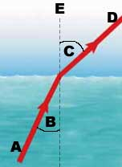

- Qu’est-ce que la lettre C dans le diagramme représente?
- Un rayon réfracté
- L’angle de réfraction
- L’angle d’incidence
- L’angle de reflection

- Pourquoi est-ce que l’angle C est plus grand que l’angle B?
- La masse volumique des deux mediums est la même, alors la lumière disperse.
- L’eau est plus dense que l’air, alors quand le rayon touche l’air il ralentit et s’incline vers le normal
- L’air est moins dense que l’eau, alors quand le rayon touche l’air, il accélère et s’éloigne du normal
- Les rayons réfractés toujours s’éloignent du normal. Ca ne dépend pas de la masse volumique du médium
- Les micro-ondes ont la longueur d’onde la plus petite de tous les ondes radioélectriques. Quel énoncé est correct en ce qui concerne les micro-ondes est les ondes radioélectriques?
- Les micro-ondes ont la fréquence la plus base que toutes les autres ondes.
- Les micro-ondes ont la fréquence la plus haute que toutes les autres ondes.
- Les micro-ondes ont moins de l’énergie des autres ondes.
- Les micro-ondes ont la plus grande amplitude. que toutes les autres ondes.

- Quel usage n’est pas d’usage typique des rayons-X ?
- Contrôler les bagages dans l’aéroport.
- Localiser les caries dans les dents.
- Localiser des fractures des os.
- Mesurer de la vitesse d’une automobile.

- Une surface irrégulière change la direction d’un rayon de lumière, et réfléchit irrégulièrement la lumière. Quel terme est-ce qu’on utilise pour décrire ce phénomène?
- La réflexion diffuse
- La réfraction diffuse
- La réflexion spéculaire
- La réfraction spéculaire

Utilise le diagramme suivant pour répondre aux questions 22 et 23 :
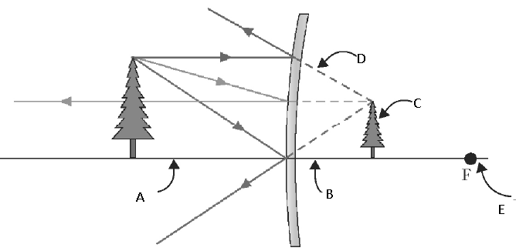
- Dans le schéma à rayons, qu’est-ce qui est représenté par la lettre D?
- Le normal
- Un rayon prolongé
- Un rayon d’incidence
- Un rayon réfléchi

- Dans le schéma à rayons, qu’est-ce qui est représenté par la lettre A?
- Le normal
- L’axe principal
- Le foyer
- Le miroir

- La réflexion est le phénomène qui se produit lorsqu’une onde lumineuse frappe un objet et rebondit. Quand on utilise un miroir plan, le rayon réfléchi va rebondir directement envers la source de la lumière. Quel est le nom pour cette ligne quand on utilise un schéma de rayon ?
- La normale
- Le rayon incident
- Le rayon réfléchi
- La surface réfléchissante

- Ce diagramme montre un schéma de rayons pour un objet place juste après le foyer d’un mirror concave. Choisis le TPOT correcte pour cette illustration.

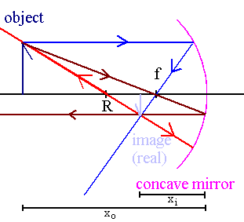

 | T | P | O | T
A | Plus petit | Plus proche du mirroir | Inversé | Réelle
B | Plus grand | Plus proche du mirroir | À l’endroit | Réelle
C | Plus petit | Plus loin du mirroir | À l’endroit | Réelle
D | Plus grand | Plus loin du mirroir | Inversé | Réelle

- Dans quelle substance est-ce que les particules restent les unes contre les autres mais elles peuvent glisser les unes sur les autres ?
- L’air
- L’eau
- La glace
- Le vapeur

- Finis l’énoncé suivant : La plus grande quantité de l’énergie, ____
- La plus grande masse de l’objet.
- La plus grande quantité de particules par unité de volume.
- La plus lent elles bougent.
- La plus vite elles bougent.

- Quel énoncé décrit les particules qui se trouvent dans un solide ?
- Des particules n’ont pas de motion.
- Des particules peuvent de déplacer librement dans toutes les directions.
- Des particules sont très éloignées les unes des autres.
- Des particules vibrent sur place.

- Qu’est-ce qui se passe quand la température d’un solide, liquide ou gaz diminue ?
- Des particules ont moins d’espace entre les unes des autres.
- Des particules perdent de l’énergie.
- Des particules ralentissent.
- Toutes les réponses sont correctes.

- Lequel est exemple de changement d’état ?
- L’énergie cinétique
- Le grossissement thermique
- Le point d’ébullition
- La sublimation

- Un fluide s’est déplacé 50 cm dans 25 secondes. Quel est le débit?
- 0.5 cm/s
- 2 cm/s
- 12.5 cm/s
- 125 cm/s

- Quand l’énergie thermique d’une substance augmente, les particules deviennent éloignées les unes des autres. À cause de cela, qu’est-ce qui se passe de la masse volumique de cette substance ?
- La masse devient plus grande.
- La masse volumique augmente.
- La masse volumique diminue.
- La masse volumique ne change pas.

- Lequel n’est pas exemple d’un fluide ?
- L’air
- La glace sèche
- Le magma
- L’oxygène liquide

- Quel énoncé décrit le mieux la viscosité ?
- La résistance d’un fluide de s’écouler.
- La plus vite l’écoulement, la plus grande la viscosité.
- Le changement dans la distance entre les particules avec un changement de température.
- La vitesse avec laquelle les particules bougent.

- Quelle est la masse volumique d’une substance ayant une masse de 10g et un volume de 2 mL ?
- 0,2 g/mL
- 5 g/mL
- 8 g/mL
- 20 g/mL

- < Lequel décrit la relation entre la viscosité et la quantité de friction entre des particules?
- La plus élevée la friction, la plus élevée la viscosité
- La plus bas la friction, la plus élevée la viscosité
- La plus élevée la friction, la plus bas la viscosité
- Il n’y a pas de relation entre la viscosité et la friction

- En utilisant le graphique, détermine quelle substance va avoir la viscosité plus élevée?
- A
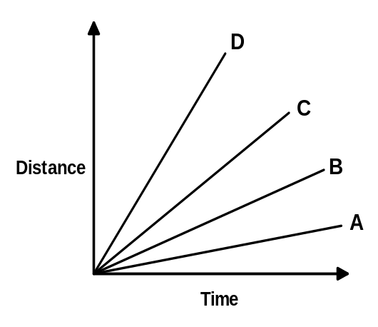
- B Taux d’écoulement pour 4 substances différentes :
- C
- D

- Pourquoi est-ce que les ponts sur l’autoroute ont construit avec des brèches (gaps) dans le pavé ?
- Pour permettre la contraction thermique.
- Pour permettre l’eau de drainer.
- Pour permettre l’expansion thermique.
- Pour permettre les voitures de dépasser des autres voitures.

Utilise le tableau suivant pour répondre aux questions 39 et 40 :

Substance | Masse volumique (g/cm³) ou (g/ml)
Air | 0.0013
Mercure | 13.15
Or | 19.32
Plomb | 11.34

- Quelle est la masse de 10mL d’or?
- 1.932 g
- 19.32 g
- 193.2 g
- 1932 g

- Quel est le volume d’un morceau de plomb qui a une masse de 5.67g?
- 0.5 cm³
- 5 cm³
- 2 cm³
- 186.63 cm³

- Qu’est-ce qui se passe à la viscosité d’un liquide quand il est réchauffé?
- La viscosité ne change pas
- La viscosité augmente
- La viscosité diminue
- Le liquide s’évapore et les gaz n’ont pas de la viscosité

- Lequel n’est pas une partie de la théorie cellulaire?
- La cellule est l’unité de base de la vie
- Tous les êtres vivants se composent d’au moins une cellule
- Toutes les cellules sont issues d’autres cellules vivantes
- La cellule mort après il devient adulte

- Quel(s) organite(s) existe(ent) seulement dans la cellule plante?
- La paroi cellulaire
- La vacuole
- Le cytoplasme
- Les chloroplastes

  - i, iii, iv
  - i et iv
  - iv
  - iii

- La puissance totale de grossissement d’un microscope pour chaque objectif, qu’on calcule en multipliant la puissance de l’objectif par la puissance de l’oculaire s’appelle quoi?
- Le grossissement total
- La puissance de grossissement
- La magnification
- La magnification totale

- Si on compare une cellule à une voiture, quel organite peut être représenté par le réservoir de gaz?
- La vacuole
- La membrane cellulaire
- Le noyau
- Le cytoplasme

- Comment est-ce qu’on peut comparer un être humain à une bicyclette?
- Les deux créent leur propre énergie pour fonctionner.
- Les deux possèdent des parties (organes ou systèmes) spécialisées qui fonctionnent en collaboration.
- Les deux ont besoin d’un être vivant pour le fonctionner.
- Les deux ont des pneus.

- Quel tissu protège l’extérieur du corps et recouvre les structures internes telles que l’intestin?
- Le tissu conjonctif
- Le tissu épithélial
- Le tissu musculaire
- Le tissu nerveux

- À quel système la vésicule biliaire appartient-elle?
- Au système digestif
- Au système urinaire
- Au système respiratoire
- Au système squelettique

- Quel organe ne fait pas partie du système urinaire?
- La vessie
- Les reins
- La trachée
- L’urètre

- Quel système travaille ensemble avec le système urinaire pour éliminer les déchets?
- Le système cardiovasculaire
- Le système musculaire
- Le système squelettique
- Le système digestif
Utilise le diagramme suivant pour répondre aux questions 51, 52, 53 et 54:

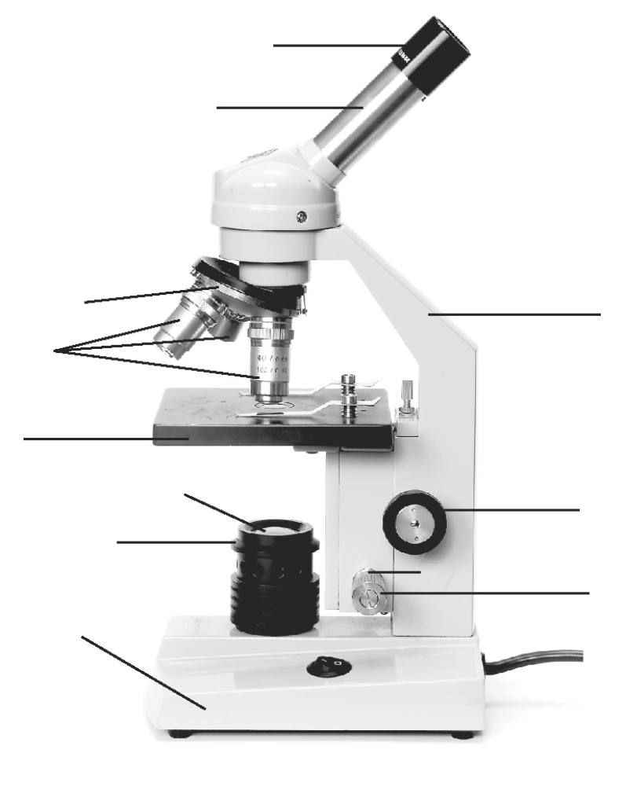
A
B
C
D
E
F
G
H
I
- Quelle lettre dans le diagramme représente la pièce au-dessus de laquelle on applique l’oeil et qui contient un objectif grossissant, habituellement de 10 ×?
- A
- H
- D
- I

- Si on veut voir plus clairement l’objet en utilisant l’objectif de 40X, on manipule quelle partie du microscope?
- A
- B
- C
- D

- Quelle partie du microscope contrôle la quantité de lumière qui passe à travers l’objet?
- Le diaphragme
- La platine
- La vie macrométrique
- La source de lumière

- Quand on transporte un microscope de l’un endroit à un autre, quelle(s) partie(s) est-ce qu’on doit tenir?
- F seulement
- H seulement
- F et G
- F et H

Utilise les deux diagrammes pour répondre aux questions 51 et 52 :
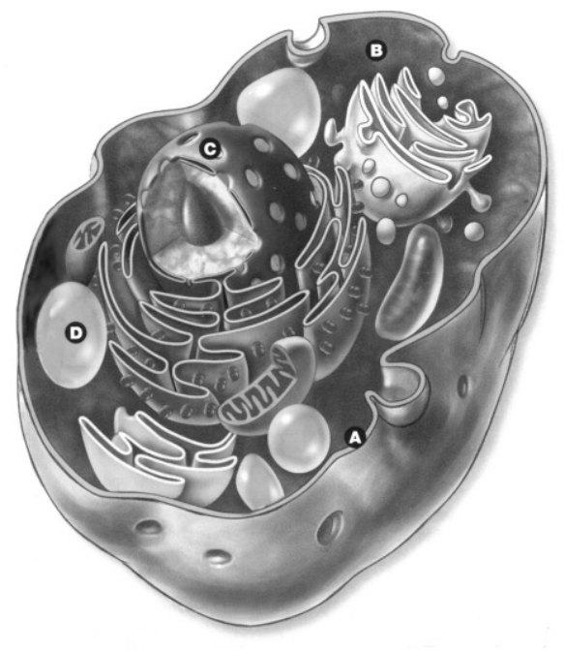
G
H
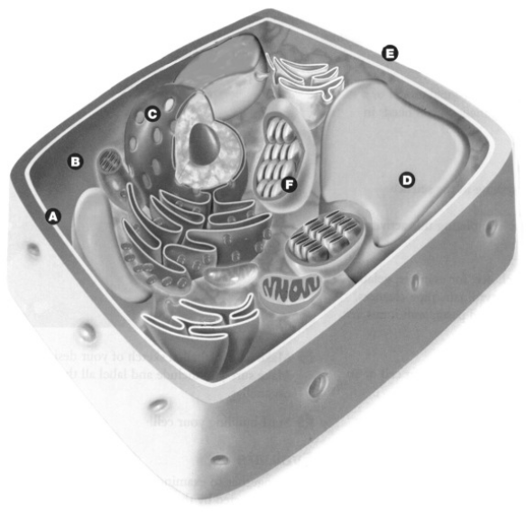
E
F

A
B
C

D

- Quelle partie de la cellule animale est responsable pour produire de l’énergie et a une membrane interne et externe?
  - Lettre A – Mitochondries
  - Lettre B – Mitochondries
  - Lettre C – La membrane cellulaire
  - Lettre D – La membrane cellulaire

- Quel organite contrôle l’ensemble des activités cellulaires et contient de l’ADN?
    - A
    - E
    - F
    - H

- Quel organite est représenté par la lettre G dans le diagramme?
- La membrane cellulaire
- La paroi cellulaire
- La vacuole
- Le cytoplasme

- Quel système organique a la capacité de ressentir et de répondre aux changements internes et externes?
- Système cardiovasculaire
- Système nucléaire
- Système nerveux
- Système respiratoire

- Quel système participe aux mouvements du corps conjointement avec le système squelettique?
- Le système immunitaire
- Les poumons
- Le système musculaire
- Le système respiratoire

- Lequel n’est pas un des tissus principaux dans le corps humain?
- Cellulaire
- Conjonctif
- Épithélial
- Nerveux

